**新 书 推 荐**

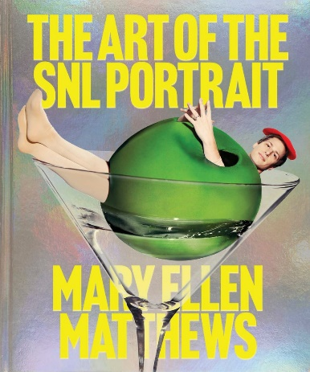**中文书名：《周六夜现场的肖像艺术》**

**英文书名：THE ART OF THE SNL PORTRAIT**

**作 者：Mary Ellen Matthews, Alison Castle, Emily Oberman**

**出 版 社：Abrams Books**

**代理公司：ANA/Jessica**

**页 数：272页**

**出版时间：2025年3月**

**代理地区：中国大陆、台湾**

**审读资料：电子稿**

**类 型：影视戏剧研究**

**内容简介：**

自1975年以来，《周六夜现场》（*Saturday Night Live*）一直是流行文化的标志性节目。在过去的五十年里，它已成为喜剧演员的梦想舞台，音乐家的生涯愿望，以及明星们的终极目标。《周六夜现场》的标志性特色之一就是那些在每个广告时段前后播出的夸张而独特的名人“转场”肖像。玛丽·艾伦·马修斯（Mary Ellen Matthews）这位幕后天才，将过去20年里最具有代表性的肖像精选汇集成书，创作了《周六夜现场的肖像艺术》。

**《周六夜现场》那令人触电般的精神，被长期驻场摄影师玛丽·艾伦·马修斯巧妙捕捉。**

安迪·萨姆伯格（Andy Samberg）出现在巨大的马天尼酒杯中。比莉·艾利什（Billie Eilish）从雪堆中探出头来。凯文·哈特（Kevin Hart）亲手书写提示卡。保罗·路德（Paul Rudd）变身保罗·麦卡特尼（Paul McCartney）。萨拉·西尔弗曼（Sarah Silverman）拂去美国全国广播公司（NBC）招牌上的灰尘。亚历克·鲍德温（Alec Baldwin）扮演教父。

这些仅仅是马修斯大胆、生动且充满趣味的名人肖像中的一部分，二十多年来，她用艺术手法将主持人们和音乐嘉宾们定格，为《周六夜现场》注入了活力。

每周，摄影师玛丽·艾伦·马修斯都会在《周六夜现场》节目中施展魔法，她那富有创意、不拘一格、真正原创的摄影手法，为“转场镜头”——即主持人或音乐嘉宾的肖像，它们在广告插播前后转换节目氛围——注入了生命力。

本书在《周六夜现场》播出50周年纪念之际出版，由Pentagram精心设计，是玛丽·艾伦·马修斯非凡作品的首次集结，也是对美国最长寿喜剧电视节目的致敬。

本书内容包括：

* 200多张彩色肖像和幕后照片
* 《周六夜现场》创始人兼执行制片人洛恩·迈克尔斯（Lorne Michaels）撰写的前言
* 玛丽·艾伦·马修斯的访谈
* 所有图像的缩略索引，并附有摄影师的注释

《周六夜现场的肖像艺术》汇集了斯嘉丽·约翰逊（Scarlett Johansson）、罗伯特·德尼罗（Robert De Niro）、李尔·韦恩（Lil Wayne）、金·卡戴珊（Kim Kardashian）、鲁保罗（RuPaul）、克里斯·洛克（Chris Rock）和约翰·木兰尼（John Mulaney）等深受喜爱的歌手、明星和演员，是一封献给深夜喜剧的才华、幽默和传统的情书。

**营销亮点：**

* **周年纪念：**《周六夜现场》将在2025年迎来50周年庆典。
* **媒体宠儿：**凭借《周六夜现场》的粉丝基础、明星嘉宾和家喻户晓的知名度，这本书必将成为媒体的宠儿。
* **作者影响力：**除了《周六夜现场》的电视观众和750万Instagram粉丝之外，玛丽·艾伦·马修斯本人也在Instagram上拥有104000名粉丝。

**作者简介：**

**玛丽·艾伦·马修斯（Mary Ellen Matthews）**是纽约人，二十多年来一直是顶级娱乐肖像摄影师。。她以色彩斑斓、标志性的手法，为这个时代的每一位知名人物创作了无数令人难忘的肖像。自1999年以来，她一直担任《周六夜现场》的摄影师，负责创造并每季重塑这个节目独特的静态图像风格，为节目注入了独特的视觉魅力。

**艾莉森·卡塞尔（Alison Castle）**是众多摄影、电影和设计书籍的编辑。她参与编辑了多部知名作品，包括《斯坦利·库布里克档案》（*The Stanley Kubrick Archives*）、《琳达·麦卡特尼：照片中的生活》（*Linda McCartney: Life in Photographs*）、《周六夜现场》（*Saturday Night Live: The Book*）、《雅克·塔蒂：全集》（*Jacques Tati: The Complete Works*）。

**艾米莉·奥伯曼（Emily Oberman）**是一位屡获殊荣的多学科设计师，其作品涵盖品牌形象、动态图像、出版刊物、包装、广告和数字技术。她是著名国际设计工作室Pentagram纽约办事处的合伙人，客户包括《周六夜现场》、华纳兄弟（Warner Bros.）、Netflix、亚马逊等。

**内页样张：**

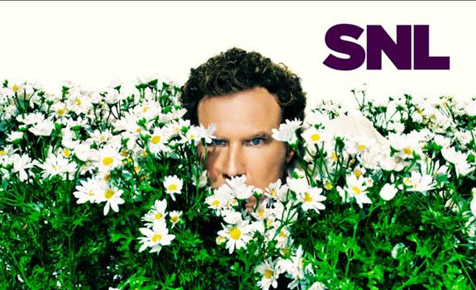

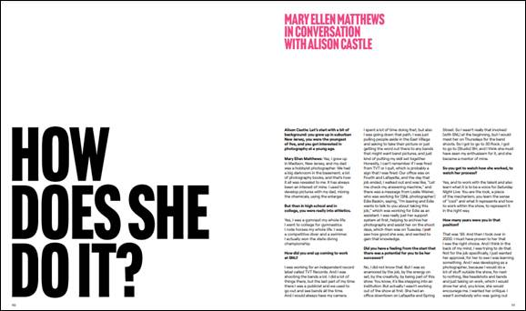

**感谢您的阅读！**

**请将反馈信息发至：版权负责人**

**Email**：[**Rights@nurnberg.com.cn**](mailto:Rights@nurnberg.com.cn)

安德鲁·纳伯格联合国际有限公司北京代表处

北京市海淀区中关村大街甲59号中国人民大学文化大厦1705室, 邮编：100872

电话：010-82504106, 传真：010-82504200

公司网址：[http://www.nurnberg.com.cn](http://www.nurnberg.com.cn/)

书目下载：<http://www.nurnberg.com.cn/booklist_zh/list.aspx>

书讯浏览：<http://www.nurnberg.com.cn/book/book.aspx>

视频推荐：<http://www.nurnberg.com.cn/video/video.aspx>

豆瓣小站：<http://site.douban.com/110577/>

新浪微博：[安德鲁纳伯格公司的微博_微博 (weibo.com)](https://weibo.com/1877653117/profile?topnav=1&wvr=6)

微信订阅号：ANABJ2002

